Задание 6. (6) Установите соответствие между графиками функций и формулами, которые их задают.
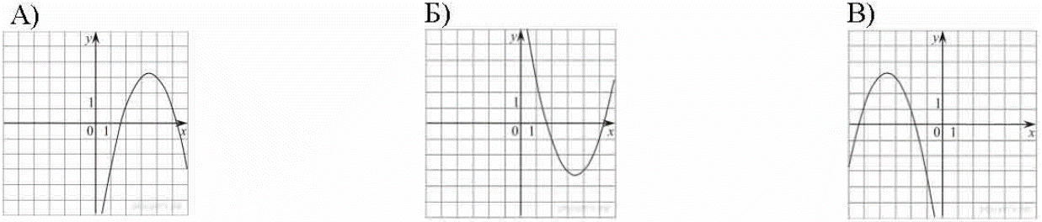
- $y =x^{2}-7x+9$
- $y ={-x}^{2}-7x-9$
- $y =x^{2}+7x+9$
- $y ={-x}^{2}+7x-9$
Ответ укажите в виде последовательности цифр без пробелов и запятых в указанном порядке. | А | Б | В

